1. 表单

收入合同

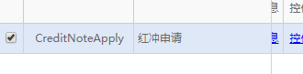



采购合同

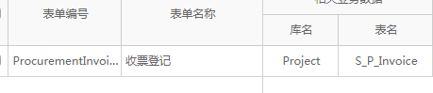



1. 列表





(应用于上面四个列表)

1. 后台代码更新

